ТЕХНИЧЕСКОЕ ЗАДАНИЕ
Суть задачи:
Разработать расширение конфигурации со следующим функционалом:
1. Добавить новый Спр.ВидыШтампов:
Реквизиты:
Наименование
ГруппаДоступа типа Спр.ГруппыДоступа
ФайлШтампа - файл картинки штампа
Предопределенные элементы:
Наименование: Оплачено-1 - Группа доступа: НМК: Штампы бухгалтерии;
Наименование: Оплачено Б/Н - Группа доступа: НМК: Штампы бухгалтерии;
Наименование: Оплачено-2 - Группа доступа: НМК: Штампы Склада;
Наименование: Реестр - Группа доступа: НМК: Штампы бухгалтерии;
Изображения штампов будут предоставлены в формате png.
2. В Док.Реализация товаров и услуг добавить реквизит шапки "Штамп". Тип Спр.ВидыШтампов
2.1 Добавить реквизит на форму Документа
2.2 При выборе значения справочника из списка значений, список должен содержать только Значения Видов штампов, в Группы доступа которых участвует Текущий пользователь.
3. В Спр.Контрагенты добавить реквизит шапки "Штамп на документах отгрузки". Тип Спр.ВидыШтампов
3.1 Добавить реквизит на форму Документа, закладка Общая информация.
3.2 При выборе значения справочника из списка значений, список должен содержать только значение "Реестр", если ТекущийПользователь входит в Группу доступа, установленную в Спр.ВидыШтампов для элемента "Реестр"
3.3 В Док.Реализация товаров и услуг при печати ПФ УПД на форму должен выводиться соответствующий файл картинки штампа. Выводить поверх или вместо картинки ШТРИХКОД
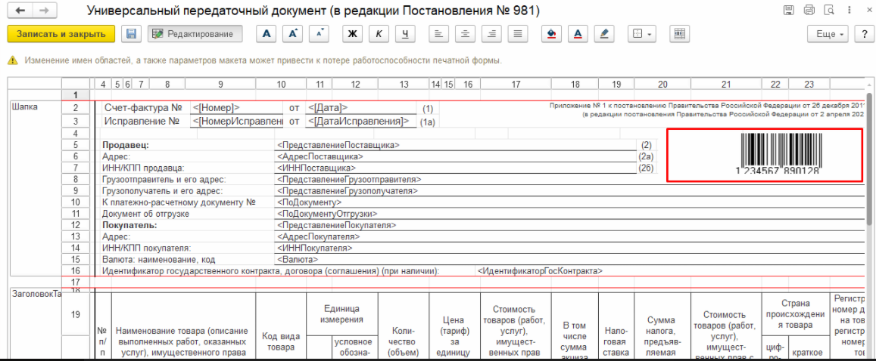
Если Док.Реализация.Штамп = Пусто и Контрагент.ШтампНаДокументахотгрузи = "Реестр", тогда на ПФ вывести штамп Реестр.
3.4 При печати ПФ Расходная накладная на форму должен выводиться соответствующий файл картинки штампа.
Желательно в шапке ПФ. Жестких требований по местоположению нет. Где проще - там и делаем.
Если Док.Реализация.Штамп = Пусто и Контрагент.ШтампНаДокументахотгрузи = "Реестр", ТОГДА на ПФ вывести штамп Реестр.
3.5 Если возможно сделать вывод штампов на типовые формы УПД и Расходная накладная, чтобы не требовалось участие программиста при обновлении этих форм фирмой 1С. Если невозможно - формируем внешние печатные формы и выводим штамп на них. Обработки ВПФ типовых документов есть в наличии.
3.6 После выбора пользователем печатной формы УПД или печатной формы Расходная Накладная выдать запрос: "После печати документ будет заблокирован от изменений. Вид штампа установлен корректно? Да/Нет"
Да - выводим макет ПФ со штампом и Выполняем команду Установить статус проверки документа = Проверен, действие, аналогичное нажатию кнопки на форме документа.
Если Признак Проверен установлен до выбора печатной форм - запрос не выдаем и признак Проверен не изменяем.
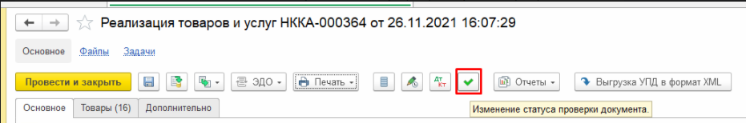
3.7 Перед проведением док.Поступление товаров и услуг выдать запрос: "После проведения документ будет заблокирован от изменений. Проводим? Да/Нет"
Да - Выполняем команду Установить статус проверки документа = Проверен, действие, аналогичное нажатию кнопки на форме документа.
Если Признак Проверен установлен до выбора печатной форм - запрос не выдаем и признак Проверен не изменяем.
3.8 Доработка Док.Расходный кассовый ордер:
3.8.1 После выбора пользователем печатной формы Расходный кассовый ордер выдать запрос: "После печати документ будет заблокирован от изменений. Печатаем? Да/Нет"
Да - выводим макет ПФ и Выполняем команду Установить статус проверки документа = Проверен, действие, аналогичное нажатию кнопки на форме документа.
Если Признак Проверен установлен до выбора печатной форм - запрос не выдаем и признак Проверен не изменяем.
3.8.2 Если Док.РасходныйКассовыйОрдер.Заявка <> Пусто, тогда
Если Док.РасходныйКассовыйОрдер.Сумма = Док.РасходныйКассовыйОрдер.Заявка.Сумма Тогда
Док.РасходныйКассовыйОрдер провести
Иначе
Док.РасходныйКассовыйОрдер Отказ от проведения.
КонецЕсли;
КонецЕсли.
3.9 Доработка Док.Приходный кассовый ордер:
После выбора пользователем печатной формы Приходный кассовый ордер выдать запрос: "После печати документ будет заблокирован от изменений. Печатаем? Да/Нет"
Да - выводим макет ПФ и Выполняем команду Установить статус проверки документа = Проверен, действие, аналогичное нажатию кнопки на форме документа.
Если Признак Проверен установлен до выбора печатной форм - запрос не выдаем и признак Проверен не изменяем.

ПРИМЕЧАНИЕ:
Признак документов Проверен
появляется возможность использовать при таких настройках 1С: КА
